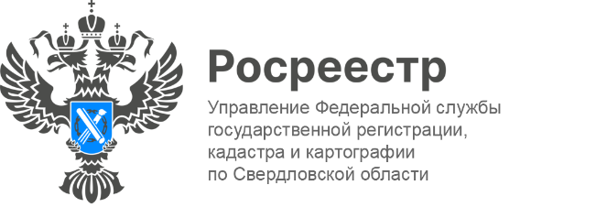

ПРЕСС-РЕЛИЗ

Почему я не могу получить сведения из ЕГРН?
Единый государственный реестр недвижимости (ЕГРН) – это федеральная информационная система, в которую вносятся сведения обо всех объектах недвижимости на территории России и их собственниках. Это крупнейшая электронная база данных, позволяющая гражданам, организациям и органам власти оперативно получать информацию об основных характеристиках жилья, нежилых помещений и земельных участков. Кадастровый учет, возникновение и переход права на объекты недвижимости подтверждаются выпиской из ЕГРН.
Выписка может содержать как общедоступные сведения, так и специальные сведения, доступные лишь определенной группе физических и юридических лиц.
«Сведения из Единого госреестра недвижимости ограниченного доступа могут быть предоставлены только кругу лиц, имеющих на это законное право», - подчеркнул заместитель директора Кадастровой палаты по УФО Юрий Белоусов.
Таковыми являются:
- правообладатели и их законные представители (родители, опекуны);
- лица, действующие по доверенности от правообладателя (доверенные лица);
- лица, имеющие право на наследование недвижимого имущества правообладателя по завещанию или по закону;
- нотариусы, судьи, судебные приставы-исполнители, правоохранительные органы, органы прокуратуры, арбитражные управляющие, руководители, заместители руководителей федеральных органов исполнительной власти, их территориальных органов, органов государственной власти субъектов Российской Федерации, органов местного самоуправления и иные лица, исчерпывающий перечень которых указан в законе (п.13 ст. 62 Закона № 218-ФЗ).
К сведениям ограниченного доступа относятся:
- выписка о правах отдельного лица на имевшиеся (имеющиеся) у него объекты недвижимости;
- выписка из ЕГРН о признании правообладателя недееспособным или ограниченно-дееспособным;
- выписка о содержании правоустанавливающих документов;
- выписка о дате получения органом регистрации прав заявления о государственном кадастровом учете и (или) государственной регистрации прав и прилагаемых к нему документов;
- все виды копий документов, содержащихся в ЕГРН.
Если гражданин подаст запрос на получение выписки из ЕГРН, в которой должны будут содержаться сведения ограниченного доступа, не имея на это право, то ему будет отказано в предоставлении таких сведений.

Контакты для СМИ
Пресс-служба Управления Росреестра по Свердловской области
+7 343 375 40 81

press66_rosreestr@mail.ru
www.rosreestr.gov.ru
620062, г. Екатеринбург, ул. Генеральская, 6 а.

